HOSPITAL DR. GUSTAVO FRICKE
Servicio de Salud Viña del Mar – Quillota (SSVQP)
MANUAL DE PROCEDIMIENTOS
UNIDAD DE GESTIÓN DE CASOS ONCOLÓGICOS
Versión 2.0 | Octubre 2026
 | Elaborado por | Revisado por | Autorizado por
Nombre y cargo | E.U. Alejandra Fernández Ávalos  Enfermera Supervisora, Unidad de Gestión de Casos Oncológicos | E.M. Carmen Gloria Díaz D. – Coordinadora Subdirección Gestión del Cuidado  E.U. Elizabeth Ibarra Torres – Subdirección de Gestión del Cuidado  Dra. Denisse Cataldo – Gestora Médica, Subdirección Médica  Dra. Tatiana Aldunate – Subdirectora Médica | Sr. Juan Carlos Gac Becerra  Director
Fecha | Octubre 2026 | Pendiente | Pendiente
Firma
Nota de trabajo: los campos destacados en amarillo corresponden a información pendiente de definir o verificar antes de la revisión formal. Deben eliminarse de la versión definitiva.

ÍNDICE

1. INTRODUCCIÓN
Los tumores constituyen una de las principales causas de muerte en Chile. El envejecimiento poblacional y la transición epidemiológica que atraviesa América Latina permiten prever un aumento sostenido de la carga de enfermedad oncológica en los próximos años, con el consiguiente incremento de la demanda asistencial sobre la red pública.
Frente a este escenario, la gestión de casos se ha incorporado al sector salud como modelo de atención para personas con cáncer. Se trata de una modalidad dirigida a personas con elevada complejidad clínica y necesidad de cuidados de alta intensidad, cuyo objetivo es asegurar que reciban los servicios adecuados a su situación, de manera integrada, mediante un plan personalizado acordado con ellas y con su red de apoyo.
Su base es el trabajo interdisciplinario centrado en la persona, con perspectiva biopsicosocial, que pone énfasis en el bienestar y la calidad de vida, utiliza la toma de decisiones compartida y garantiza la continuidad de la atención en las transiciones entre profesionales, intervenciones y niveles asistenciales.
En Chile, el Modelo de Gestión para el funcionamiento de la Red Oncológica instaló la figura del gestor de casos, posteriormente definida en el Marco General del Plan Nacional de Cáncer 2022-2027 y oficializada mediante el Ordinario B29 N° 3120 de 2020 de la Subsecretaría de Redes Asistenciales. Desde entonces, contar con gestores de casos oncológicos en todos los niveles de atención constituye un estándar de calidad, bajo tres definiciones:
- Todos los establecimientos de la red oncológica deben contar con la figura de gestor de casos oncológicos.
- Toda persona atendida en un nodo o punto de la red oncológica debe tener asignado un gestor de caso.
- La gestión de casos oncológicos debe incluir a la persona con cáncer y a su núcleo de apoyo.

1.1 Fundamento del acompañamiento integral
El diagnóstico de cáncer trasciende el ámbito clínico. Toca la vida familiar, el trabajo, la economía del hogar, la vida interior de quien enferma y la de quienes la cuidan. Por eso el acompañamiento que ofrece la Unidad no se organiza en torno a la enfermedad, sino en torno a la persona: ella, su familia y sus cuidadores ocupan el centro del proceso de atención.
Ese acompañamiento se despliega en cuatro dimensiones que actúan de manera simultánea y complementaria a lo largo de toda la trayectoria oncológica:
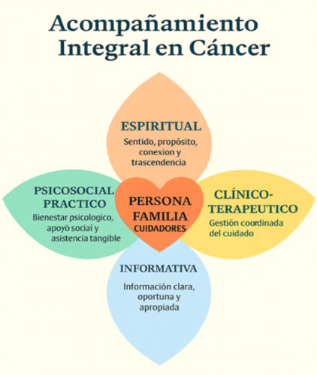
Elaboración propia mesa acompañamiento. Minsal 2025.
- Dimensión clínico-terapéutica: la gestión coordinada del cuidado. Asegura que los exámenes, las derivaciones, los comités y los tratamientos ocurran en el momento en que deben ocurrir, sin que la persona tenga que sostener esa coordinación por su cuenta.
- Dimensión informativa: información clara, oportuna y apropiada. No basta con entregarla; hay que verificar que haya sido comprendida, en el lenguaje y en el momento que cada persona necesita.
- Dimensión psicosocial y práctica: el bienestar emocional, el apoyo social y la asistencia tangible ante las dificultades concretas que amenazan la continuidad del tratamiento.
- Dimensión espiritual: el sentido, el propósito, la conexión y la trascendencia. Son preguntas que aparecen con fuerza en la enfermedad grave y que forman parte legítima del cuidado.

La experiencia clínica y la evidencia disponible coinciden en que las necesidades de las personas con cáncer se distribuyen en estas dimensiones y que existen momentos de la trayectoria en que la vulnerabilidad aumenta: la comunicación del diagnóstico, el alta hospitalaria y el término del tratamiento con el retorno a la vida cotidiana.
Por esta razón, el presente manual traduce el modelo en instrumentos concretos: una valoración inicial por dominios, criterios explícitos de derivación al equipo multidisciplinario y puntos de contacto obligatorio del gestor en los momentos críticos. De este modo el acompañamiento deja de depender de la iniciativa de la persona y pasa a ser una responsabilidad programada del equipo de salud.

1.2 Propósito de esta versión
La versión 1.0 de este manual consistía principalmente en la transcripción de las garantías explícitas por patología. La versión 2.0 reorienta el documento hacia su finalidad propia: describir cómo trabaja la Unidad. Su contenido es transversal a todas las patologías oncológicas, GES y No GES, y se organiza en procedimientos que definen qué se hace, quién lo hace, cuándo y con qué registro.

2. OBJETIVOS

2.1 Objetivo general
Estandarizar los procedimientos mediante los cuales la Unidad de Gestión de Casos Oncológicos acompaña de manera directa a la persona con diagnóstico de cáncer y a su red de apoyo, durante toda su trayectoria de atención en el Hospital Dr. Gustavo Fricke.

2.2 Objetivos específicos
- Describir las vías de ingreso de los casos a la Unidad y el modo en que se gatilla la atención del gestor.
- Definir el contenido de la primera atención del gestor y de la valoración inicial por dominios.
- Establecer los procedimientos de gestión de exámenes, derivaciones, comité oncológico, garantías GES y listas de espera oncológicas.
- Establecer los criterios de derivación al equipo multidisciplinario y a la red de apoyo comunitaria.
- Explicitar los derechos de las personas con cáncer y los mecanismos de apoyo disponibles ante dificultades económicas.
- Definir los criterios de seguimiento, alta, contrarreferencia y cierre de caso.

3. ALCANCE
Este manual aplica a todo el personal de la Unidad de Gestión de Casos Oncológicos y a los equipos clínicos, administrativos y de apoyo que participan en el proceso de atención de la persona con diagnóstico de cáncer, tanto en patologías cubiertas por el Régimen de Garantías Explícitas en Salud como en patologías oncológicas No GES.
Comprende a las personas atendidas en el Hospital Dr. Gustavo Fricke y a aquellas derivadas desde la red, conforme a los mapas de derivación vigentes:
- Personas menores de 15 años con diagnóstico de leucemias y linfomas del SSVQP, Valparaíso–San Antonio y Aconcagua.
- Personas menores de 15 años con tumores sólidos de Valparaíso–San Antonio y Aconcagua, excepto tumores del sistema nervioso central.
- Personas adultas con neoplasias hematológicas del SSVQP.
- Personas adultas con linfomas y leucemias del Servicio de Salud Aconcagua.
- Personas adultas con tumores sólidos del SSVQP, según mapa de derivación.

4. DEFINICIONES Y ABREVIATURAS

4.1 Definiciones
- Gestión de casos oncológicos: modalidad de atención dirigida a personas con elevada complejidad clínica y necesidad de cuidados de alta intensidad, orientada a asegurar servicios adecuados e integrados mediante un plan personalizado acordado con la persona y su red de apoyo.
- Gestor de casos oncológicos: profesional designado del equipo de salud para acompañar de manera directa a la persona con diagnóstico de cáncer y su red de apoyo, y para gestionar, monitorear y coordinar las acciones necesarias para el cumplimiento del plan terapéutico.
- Trayectoria oncológica: recorrido de la persona a través de las etapas de sospecha, confirmación diagnóstica, etapificación, tratamiento, rehabilitación, seguimiento, cuidados paliativos , alta y sobreviviente.
- Comité oncológico: órgano colegiado de carácter consultivo encargado de evaluar integralmente a la persona con cáncer y de establecer y recomendar la mejor conducta terapéutica disponible según la etapa de la enfermedad y los protocolos vigentes. Constituye la actividad principal previa al inicio del tratamiento.
- Punto de contacto obligatorio: momento de la trayectoria en que el gestor debe contactar a la persona de manera activa, con independencia de que ésta lo solicite.
- Equipo multidisciplinario: conjunto de profesionales que complementan la atención oncológica: dupla psicosocial, oncogeriatría, nutrición oncológica, kinesiología, enfermería, matroneria, fonoaudiología, terapia ocupacional, enfermería de ostomías y curaciones, hospitalización domiciliaria y cuidados paliativos.
- Cuidador principal: persona de la red de apoyo que asume de manera preferente el cuidado cotidiano de la persona con cáncer. Es considerada sujeto de acompañamiento por la Unidad.
- Lista de espera quirúrgica oncológica No GES: registro de personas con indicación de intervención quirúrgica oncológica no cubierta por el Régimen de Garantías Explícitas en Salud, administrado a través de SIGTE.
- Clasificación oncológica en SIGTE: campo de registro que identifica el carácter oncológico de la solicitud quirúrgica, con las categorías ONCO DIAGNÓSTICO, ONCO TRATAMIENTO, ONCO REHABILITACIÓN, ANTECEDENTE ONCO y NO ONCOLÓGICO.
- Sistema de referencia y contrarreferencia: conjunto de actividades administrativas y asistenciales que definen la referencia de la persona de un establecimiento de salud a otro, generalmente desde uno de menor capacidad resolutiva a otro de mayor capacidad, y la contrarreferencia de ésta a su establecimiento de origen, a objeto de asegurar la continuidad de la atención y el cuidado de su salud.
- Referencia o derivación: solicitud de evaluación diagnóstica o de tratamiento de una persona derivada desde un establecimiento a otro con la finalidad de asegurar la continuidad de la atención.
- Contrarreferencia: en atención ambulatoria, respuesta de la especialista dirigida al profesional del establecimiento o servicio clínico de origen respecto de la interconsulta solicitada. En atención cerrada, procedimiento mediante el cual la persona retorna al establecimiento de origen o a aquel que pueda asegurar la continuidad del caso, una vez atendido el requerimiento en un centro con capacidad resolutiva.
- Macrozona: agrupación territorial de Servicios de Salud que coordinan su oferta para responder a las necesidades de su población. El Hospital Dr. Gustavo Fricke integra la macrozona Centro Norte, junto con los Servicios de Salud de Coquimbo, Valparaíso–San Antonio, Viña del Mar–Quillota y Aconcagua.
- Ley Ricarte Soto: sistema de protección financiera para diagnósticos y tratamientos de alto costo, con cobertura del 100% del financiamiento para los beneficiarios de esta ley.

4.2 Abreviaturas
Sigla | Significado
APS | Atención Primaria de Salud
CCMP | Cabeza, Cuello, Mamas y Partes Blandas
COMGES | Compromisos de Gestión
GES | Garantías Explícitas en Salud
HCVB | Hospital Carlos Van Buren
HGF | Hospital Dr. Gustavo Fricke
HLCM | Hospital Dr. Luis Calvo Mackenna
IPD | Informe de Proceso Diagnóstico
LRS | Ley Ricarte Soto
PS | Problema de Salud
QT | Quimioterapia
RT | Radioterapia
SIC | Solicitud de Interconsulta
SIGGES | Sistema de Información para la Gestión de Garantías en Salud
SIGTE | Sistema de Información de la Gestión de Tiempos de Espera
SSVQP | Servicio de Salud Viña del Mar – Quillota
UGAA | Unidad de Gestión de Atención Abierta
UGAC | Unidad de Gestión de Atención Cerrada
UGCO | Unidad de Gestión de Casos Oncológicos
UGDA | Unidad de Gestión de la Demanda Asistencial

5. MODELO DE ACOMPAÑAMIENTO

5.1 Misión
Somos una unidad de acompañamiento directo a la persona con cáncer y su red de apoyo, encargada de gestionar, monitorear y coordinar las acciones pertinentes para el cumplimiento de los objetivos incluidos en su plan terapéutico, con estándares de calidad, seguridad y eficiencia, centrada en la satisfacción del usuario.

5.2 Visión
Ser un equipo de profesionales de excelencia, eficientes, que brinda un trato humanizado y compasivo, centrado en el usuario y su familia, facilitando el manejo integral de la persona con diagnóstico de cáncer en toda su trayectoria de enfermedad.

5.3 Pilares del modelo
El modelo de la Unidad se sostiene en cuatro pilares:
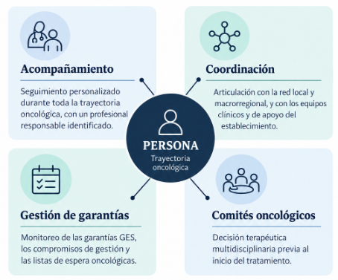
Elaboración propia, UGCO 2026
- Acompañamiento: seguimiento personalizado en toda la trayectoria oncológica, con un profesional responsable identificado para cada persona.
- Coordinación: articulación con la red local y macrorregional, y con los equipos clínicos y de apoyo del establecimiento.
- Gestión de garantías: monitoreo de las garantías GES, de los compromisos de gestión y de las listas de espera oncológicas.
- Comités oncológicos: aseguramiento de la decisión terapéutica multidisciplinaria previa al inicio del tratamiento.
Diseño de experiencia de la persona:
- Trato humanizado y empático.
- Entrega de información completa y comprensible, verificando que haya sido entendida.
- Reducción de los tiempos para definir diagnóstico y conducta terapéutica.
- Ejercicio de los derechos de las personas, equidad, integralidad y continuidad de la atención.
- Pertinencia cultural y respeto a la diversidad.

5.4 Relación con el Manual de Organización y Funcionamiento
Este manual es complementario del Manual de Organización y Funcionamiento de la Unidad, versión 2.0. Aquel documento define la misión, la visión, la estructura, la dependencia, la dotación, los perfiles de cargo, los comités oncológicos del establecimiento y la cartera de prestaciones. El presente manual describe cómo se ejecutan los procesos de atención. Ambos comparten el mismo modelo, las mismas definiciones y la misma trayectoria oncológica, y deben leerse de manera conjunta.

6. TRAYECTORIA ONCOLÓGICA
El proceso de atención se organiza en las siguientes etapas, comunes a todas las patologías oncológicas, sean GES o No GES. En cada una de ellas existe un gestor responsable del caso.
Etapa | Contenido | Rol del gestor
Sospecha | Detección clínica o por examen de una lesión potencialmente maligna. | Ingreso del caso, valoración inicial, apertura del seguimiento y gestión de los exámenes solicitados.
Confirmación diagnóstica | Biopsia e informe de anatomía patológica. El médico tratante confirma o descarta el diagnóstico. | Agiliza el informe de biopsia, lo entrega al médico tratante y coordina la entrega de la información a la persona.
Etapificación | Estudios de extensión de la enfermedad. | Gestiona y hace seguimiento de imágenes, exámenes y procedimientos, incluidos los adquiridos por compra de servicios.
Tratamiento | Cirugía, terapia sistémica, radioterapia y terapias de soporte, según resolución del comité oncológico. | Prepara la presentación a comité, tramita las indicaciones resultantes y coordina la derivación cuando el tratamiento se realiza fuera del establecimiento.
Rehabilitación | Recuperación funcional posterior al tratamiento y ayudas técnicas. | Deriva a kinesiología, fonoaudiología y terapia ocupacional, y gestiona ayudas técnicas.
Cuidados paliativos y alivio del dolor | Asistencia integral orientada a la calidad de vida, concomitante con el tratamiento oncológico cuando corresponde. | Coordina el ingreso a la unidad correspondiente y la eventual activación de hospitalización domiciliaria.
Seguimiento y sobrevivientes | Controles periódicos para monitorizar la condición de salud y pesquisar recidivas. | Asegura el otorgamiento de los controles según la periodicidad indicada y mantiene la contactabilidad.
Alta y contrarreferencia | Retorno de la persona a su establecimiento de origen. | Coordina la contrarreferencia a la APS con la información necesaria para la continuidad del cuidado y cierra el caso.
Puntos de contacto obligatorio del gestor:
- Al ingreso del caso a la Unidad.
- Inmediatamente después de la comunicación del diagnóstico por el médico tratante.
- Tras la resolución del comité oncológico.
- Al alta de una hospitalización.
- Al término del tratamiento y en el retorno a la vida cotidiana.
- Ante toda derivación a otro establecimiento de la red.

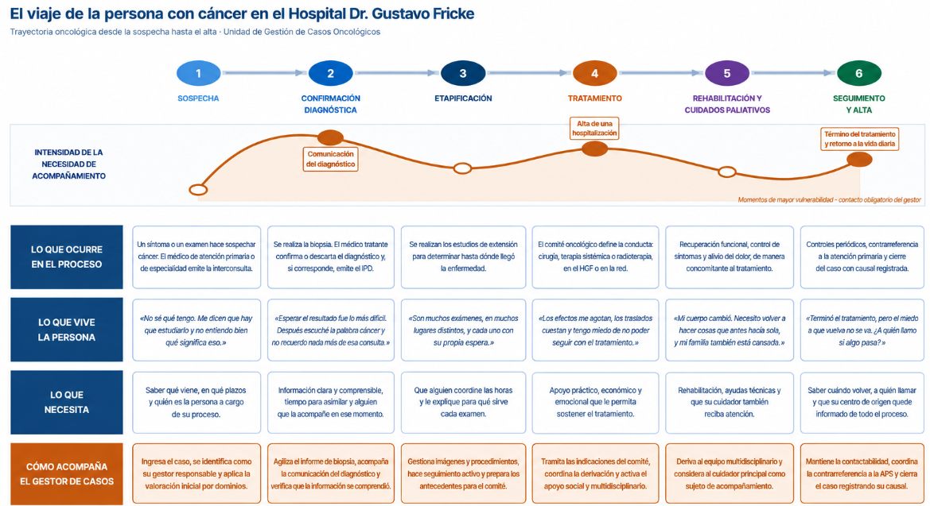

7. PROCEDIMIENTOS
Los procedimientos descritos a continuación son transversales a todas las patologías oncológicas atendidas por la Unidad, con independencia de su condición GES o No GES.

7.1 Ingreso del caso a la Unidad
Objetivo | Establecer las vías por las cuales una persona con sospecha o diagnóstico de cáncer ingresa al acompañamiento de la Unidad y se asigna un gestor responsable.
Responsables | Gestor de casos de la especialidad; enfermera supervisora; administrativa.
Registro | Ficha clínica; plataforma de registro local; agenda institucional.

Desarrollo:
Vías de ingreso
- Vía 1. Atención primaria: el médico de APS detecta la sospecha y emite la derivación formal al hospital. Es la vía más frecuente y activa los plazos desde el inicio.
- Vía 2. Red asistencial: derivación desde el consultorio de especialidades, desde otro establecimiento de la red o por mapa de derivación según complejidad.
- Vía 3. Unidad de Emergencia Hospitalaria: la persona consulta por síntomas, el médico detecta la sospecha oncológica y deriva a especialidad mediante interconsulta.
- Vía 4. Atención privada: si el diagnóstico proviene de un médico del extrasistema, la persona debe acudir a su centro de atención primaria para ser derivada formalmente. Sin derivación formal no se activa el proceso en el establecimiento público.
- Vía 5. Informe crítico de anatomía patológica: la Unidad de Anatomía Patológica comunica el resultado crítico para cáncer, que es remitido al equipo médico correspondiente a través del gestor.
- Vía 6. Atención cerrada: el médico tratante de un servicio clínico solicita el ingreso al acompañamiento, asesorado por el médico referente de la especialidad o por la Unidad.
Desarrollo del procedimiento
- La interconsulta ingresada es auditada por la UGDA y asignada al médico de la especialidad correspondiente.
- El médico de especialidad deriva a la persona a la Unidad para el inicio del acompañamiento.
- La Unidad asigna el gestor responsable según la especialidad y lo deja consignado en la plataforma de registro local y en la ficha clínica.
- La administrativa registra el ingreso, verifica los datos de contactabilidad y agenda la primera atención del gestor.
- Si el documento GES es entregado por un médico externo, se instruye a la persona a presentarlo en su centro de atención primaria de inmediato, por ser el acto que activa la garantía.

7.2 Primera atención del gestor y valoración inicial
Objetivo | Establecer el contenido mínimo de la primera atención, incluida la valoración por dominios y la información que se entrega a la persona y su red de apoyo.
Responsables | Gestor de casos de la especialidad.
Registro | Ficha clínica; pauta de valoración inicial (Anexo 1); plataforma de registro local.

Desarrollo:
Valoración
- Aplicar la pauta de valoración inicial por dominios (Anexo 1): clínico-funcional, emocional, familiar y del cuidador, nutricional, socioeconómico, laboral o escolar, espiritual y cultural, y comprensión de la información recibida.
- Identificar al cuidador principal y registrar sus datos de contacto.
- Registrar las necesidades detectadas y las derivaciones que se activarán.
Información que se entrega a la persona
- Nombre del gestor responsable y vía de contacto directa.
- Etapa de la trayectoria en que se encuentra y próximos pasos concretos.
- Exámenes o procedimientos pendientes, con indicación de preparación cuando corresponda.
- Condición GES o No GES de su problema de salud y, cuando corresponda, plazos y derechos asociados.
- Derechos como paciente y mecanismos de apoyo disponibles (capítulo 8).
- Indicación explícita de que la coordinación es responsabilidad del equipo y no de la persona: ante cualquier dificultad debe informar a su gestor.
Cierre de la primera atención
- Verificar la comprensión de la información entregada, solicitando a la persona que la reformule con sus palabras.
- Acordar el plan de acompañamiento y el próximo contacto.
- Registrar la atención en la ficha clínica y en la plataforma de registro local.

7.3 Gestión de exámenes, imágenes y biopsias
Objetivo | Asegurar la realización oportuna de los estudios necesarios para la confirmación diagnóstica y la etapificación.
Responsables | Gestor de casos; técnico en enfermería; administrativa.
Registro | Libros de registro de exámenes; ficha clínica; plataforma de registro local.
Desarrollo:
- Recibir la indicación del médico tratante y verificar que la solicitud esté correctamente emitida.
- Gestionar la toma de muestras, imágenes, endoscopias y procedimientos con las unidades de apoyo.
- Tramitar mediante compra de servicios los estudios no disponibles en el establecimiento ni en la red pública de derivación, como PET-CT, endosonografía, TACE y marcadores moleculares.
- Realizar seguimiento activo de los resultados pendientes y escalar a la enfermera supervisora cuando el tiempo de respuesta comprometa la oportunidad.
- Agilizar la obtención de los informes de biopsia y coordinar con el médico de la especialidad la atención de las personas con informes críticos.
- Entregar el resultado al médico tratante y coordinar la citación para la comunicación del diagnóstico.

7.4 Preparación, presentación y seguimiento del comité oncológico
Objetivo | Asegurar que toda persona con diagnóstico oncológico sea presentada a comité antes del inicio de su primer tratamiento y que las indicaciones resultantes se ejecuten.
Responsables | Gestor de casos; médico tratante; secretaría del comité; enfermera supervisora.
Registro | Acta del comité con asistencia y resolución por paciente; ficha clínica; registro para REM 7 oncológico.
Desarrollo:
- Verificar que la persona cuente con los antecedentes completos: informe de biopsia, imágenes y estudios de etapificación.
- Coordinar con el médico tratante la inclusión del caso en la tabla del comité correspondiente.
- Asesorar al médico en la preparación de la presentación y coordinar la participación de otras especialidades cuando el caso lo requiera.
- Participar en la sesión del comité, presencial o por telemedicina.
- Registrar la resolución adoptada para cada persona presentada.
- Tramitar las indicaciones emanadas de la resolución: cirugía, terapia sistémica, radioterapia, derivación o cuidados paliativos.
- Contactar a la persona una vez que el médico tratante le ha comunicado la resolución, para explicar los pasos siguientes y verificar su comprensión.
- Registrar mensualmente a las personas presentadas a comité de su especialidad para la confección del REM 7 oncológico, dentro de los primeros tres días del mes.

7.5 Constancia GES y monitoreo de garantías
Objetivo | Asegurar la apertura, el registro y el cumplimiento de las garantías explícitas en las personas con problemas de salud oncológicos cubiertos por el régimen.
Responsables | Gestor de casos; médico tratante; Unidad GES; monitores SIGGES.
Registro | Constancia GES; Informe de Proceso Diagnóstico; SIGGES; ficha clínica.

Desarrollo:
- Verificar, en cada etapa de la trayectoria, si el problema de salud está cubierto por el Régimen de Garantías Explícitas en Salud.
- Confeccionar la constancia GES en la etapa correspondiente y remitirla a la Unidad GES.
- Verificar que el médico tratante haya emitido el Informe de Proceso Diagnóstico cuando corresponda.
- Educar a la persona respecto de los derechos que otorga la garantía en su patología, incluidos los plazos.
- Participar en las reuniones con monitores SIGGES y referentes clínicos para revisar garantías vigentes, retrasadas y exceptuadas transitoriamente.
- Escalar a la enfermera supervisora toda garantía en riesgo de incumplimiento, con la conducta de resolución propuesta.

7.6 Lista de espera quirúrgica oncológica No GES y listas de espera de quimioterapia y radioterapia
Objetivo | Asegurar que toda persona con indicación quirúrgica oncológica No GES sea ingresada y correctamente clasificada en la lista de espera.
Responsables | Médico tratante (clasifica al generar la orden de hospitalización); UGAC (administra la lista de espera); gestor de casos (verifica)
Registro | SIGTE, campo Resultado; orden de hospitalización; ficha clínica.

Desarrollo:
Alcance del rol de la Unidad
- La administración de la lista de espera quirúrgica corresponde a la Unidad de Gestión de Atención Cerrada. El rol de la Unidad de Gestión de Casos Oncológicos consiste en garantizar que el médico ingrese efectivamente a la lista de espera a las personas con indicación quirúrgica emanada del comité oncológico y a aquellas en etapa de sospecha que requieren cirugía diagnóstica, y verificar que la clasificación registrada sea la correcta.

Clasificación oncológica en SIGTE
- La clasificación se completa al momento de generar la orden de hospitalización, cuando existe sospecha o antecedente oncológico, y toda nueva solicitud de intervención quirúrgica debe contenerla.
  - ONCO DIAGNÓSTICO: cirugía cuyo objetivo es confirmar o descartar una sospecha de cáncer. Ejemplos: tumor renal sospechoso, lesión vesical, lesión de vía biliar, masa pulmonar, tumor de ovario sospechoso, persona con biopsia pendiente.
  - ONCO TRATAMIENTO: persona con diagnóstico confirmado que requiere cirugía como parte de su tratamiento. Ejemplos: colectomía por cáncer de colon confirmado, mastectomía por cáncer de mama, pancreatectomía por adenocarcinoma.
  - ONCO REHABILITACIÓN: cirugía reconstructiva o funcional secundaria al tratamiento oncológico. Ejemplos: reconstrucción mamaria, reconstrucción maxilofacial.
  - ANTECEDENTE ONCO: persona con antecedente de cáncer que consulta por una cirugía no relacionada con su enfermedad oncológica. Ejemplos: hernia, colelitiasis, prótesis de rodilla.
  - NO ONCOLÓGICO: no existe sospecha ni diagnóstico de cáncer asociado a la cirugía solicitada, como una lesión benigna confirmada. Requiere breve explicación del motivo.
- Las solicitudes quirúrgicas de problemas de salud oncológicos GES se egresan de SIGTE por la causal que corresponda y deben quedar registradas en SIGGES.
Verificación por el gestor
- Revisar que las personas con indicación quirúrgica por comité oncológico se encuentren ingresadas en la lista de espera.
- Revisar que las personas en etapa de sospecha con indicación de cirugía diagnóstica se encuentren ingresadas.
- Verificar la concordancia entre la situación clínica y la categoría registrada, e informar al médico tratante y a la UGAC las discordancias detectadas.
- Aportar los antecedentes clínicos que permitan resolver los casos indeterminados en las revisiones conjuntas.
Trabajo conjunto institucional
- La revisión y priorización de los casos quirúrgicos oncológicos No GES se realiza en trabajo conjunto entre el gestor oncológico, el gestor prequirúrgico, los encargados de tabla quirúrgica de cirugía mayor y menor, el monitor GES y el gestor de lista de espera y registros.

7.7 Referencia y contrarreferencia
Objetivo | Asegurar la continuidad de la atención cuando la resolución del caso requiere un establecimiento distinto al Hospital Dr. Gustavo Fricke.
Responsables | Gestor de casos; técnico en enfermería; médico tratante; UGAA.
Registro | Dossier de derivación; interconsulta; epicrisis; ficha clínica.
Desarrollo:
Referencia
- Tras la resolución del comité, el médico tratante emite la interconsulta correspondiente.
- El técnico en enfermería confecciona el dossier con la documentación completa y lo entrega a la UGAA para su derivación al centro de referencia.
- El gestor verifica la recepción en el centro de destino y mantiene informada a la persona y su familia del estado y del sentido de la derivación.

Responsabilidades del establecimiento derivador
- Cumplir los protocolos de derivación establecidos y consensuados con el centro de referencia.
- Coordinar las agendas y los traslados con el establecimiento receptor, resguardando pertinencia y oportunidad.
- Entregar a la persona y su familia la información necesaria sobre el proceso de atención y derivación que se está realizando.
- Rescatar oportunamente a la persona una vez que se encuentre en condiciones de egresar del centro de referencia.
- Realizar el seguimiento de la persona en la macrored y en el extrasistema.

Responsabilidades del centro de referencia
- Cuando el centro de referencia no dispone de capacidad para recibir a la persona, es ese centro, y no el derivador, quien debe buscar otro prestador que resuelva la prestación y contactar al establecimiento solicitante. El gestor debe conocer esta regla para exigir su cumplimiento cuando una derivación se detiene por falta de cupo.
- El centro de referencia debe informar al centro de origen la situación de la persona y su posible retorno.
Contrarreferencia
- Finalizada la atención en el centro de referencia, se solicita el retorno mediante el envío de la epicrisis al gestor y a la Unidad GES cuando corresponda.
- Se solicita la interconsulta por sistema para dar continuidad al proceso y se incorpora la documentación a la ficha clínica.
- El gestor coordina las atenciones derivadas de la contrarreferencia.
Reglas generales
- Cuando el evento ocurre fuera de la comuna de residencia de la persona, el establecimiento responsable de la continuidad de la atención es el que corresponde por territorio de residencia y no aquel donde ocurrió el evento.
- Toda modificación a las redes de derivación que la Unidad detecte, sea temporal o definitiva, debe informarse al Servicio de Salud para su comunicación al Departamento GES y Redes de Alta Complejidad de la División de Gestión de la Red Asistencial. Si la modificación involucra a establecimientos de otro Servicio de Salud, requiere la validación de ambos.

7.8 Derivación al equipo multidisciplinario
Objetivo | Establecer los criterios y las vías de derivación a los profesionales que complementan la atención oncológica.
Responsables | Gestor de casos; médico tratante; profesionales del equipo multidisciplinario.
Registro | Interconsulta emitida por el médico tratante o por el gestor oncológico; ficha clínica; plataforma de registro local.
Desarrollo:
Criterios de derivación por profesional
- Dupla psicosocial: malestar emocional significativo, dificultades de afrontamiento, riesgo social, personas que viven solas, dificultades económicas que comprometen la adherencia, y signos de sobrecarga del cuidador.
- Oncogeriatría: personas mayores con fragilidad, comorbilidad relevante, polifarmacia, deterioro cognitivo o dependencia funcional, cuando se requiere valorar la tolerancia al tratamiento.
- Nutrición oncológica: baja de peso involuntaria, disfagia, mucositis, náuseas persistentes, cirugía digestiva o de cabeza y cuello, y tratamientos con impacto nutricional previsible.
- Kinesiología: deterioro funcional, complicaciones respiratorias, linfedema y preparación o recuperación quirúrgica.
- Fonoaudiología: alteraciones de la deglución, la voz o el habla, especialmente en patología de cabeza, cuello y esófago.
- Terapia ocupacional: pérdida de autonomía en las actividades de la vida diaria y necesidad de adaptaciones o ayudas técnicas.
- Enfermería de ostomías y curaciones: personas ostomizadas, heridas tumorales, complicaciones de la herida operatoria y cuidados de dispositivos.
- Hospitalización domiciliaria: personas con criterios de manejo domiciliario, especialmente en tratamiento avanzado y cuidados paliativos.
Cuidador principal
- El cuidador es considerado sujeto de acompañamiento. Se deriva a la dupla psicosocial ante agotamiento persistente que no cede con el descanso, aislamiento, abandono de sus propias actividades y controles de salud, alteraciones del sueño, irritabilidad o expresión de sobrecarga.
- Esta valoración es especialmente relevante en los casos de oncología pediátrica y en las personas adultas con dependencia funcional o red de apoyo reducida.
Vía de activación
- Toda derivación al equipo multidisciplinario se realiza mediante interconsulta, la que puede ser emitida por el médico tratante o por el gestor oncológico.
- El gestor registra la derivación emitida en la ficha clínica y en la plataforma de registro local, y realiza seguimiento hasta verificar que la atención se haya concretado.
- Cuando la derivación corresponde a hospitalización domiciliaria, el ingreso queda sujeto además a los criterios de admisión definidos por ese equipo.

7.9 Vinculación con la red de apoyo
Objetivo | Vincular a la persona y su red de apoyo con los recursos espirituales, sociales y comunitarios que requiera, cuando esa necesidad no se resuelve mediante derivación clínica.
Responsables | Gestor de casos; dupla psicosocial; Unidad de Participación Social y Trato Usuario; asistente social.
Registro | Ficha clínica; plataforma de registro local.

Desarrollo:
Dimensión espiritual
La dimensión espiritual forma parte del cuidado integral y su atención es un derecho de la persona. El gestor explora esta necesidad en la valoración inicial y la reevalúa en los momentos críticos de la trayectoria, en particular al comunicarse el diagnóstico, ante el deterioro clínico y durante los cuidados paliativos. La exploración se realiza sin suponer filiación religiosa alguna y respetando la decisión de la persona de no abordar este ámbito.
- Acompañamiento espiritual religioso: cuando la persona solicita asistencia religiosa de su credo, la vinculación se realiza a través de la Unidad de Participación Social y Trato Usuario, que coordina a los ministros de culto y voluntariados acreditados en el establecimiento.
- Acompañamiento espiritual no religioso: cuando la necesidad se expresa como búsqueda de sentido, propósito o elaboración de la experiencia de enfermedad sin filiación religiosa, el gestor deriva a la dupla psicosocial y, cuando corresponde, al equipo de cuidados paliativos y alivio del dolor.
- Acompañamiento espiritual de pueblos originarios: cuando la persona manifiesta pertenencia a un pueblo originario y requiere prácticas propias de cuidado espiritual, el gestor coordina con la Unidad de Participación Social y Trato Usuario y con el facilitador intercultural, resguardando la pertinencia cultural de la atención.
- Persona hospitalizada: la solicitud se comunica al personal clínico del servicio donde se encuentra hospitalizada, que es quien activa el protocolo institucional. Si la persona no está en condiciones de solicitarlo, puede hacerlo un adulto responsable de su red de apoyo. El equipo clínico también puede recomendar la asistencia espiritual ante situaciones de especial dificultad emocional o antes de una cirugía compleja.
- Persona en atención ambulatoria: el gestor canaliza la solicitud a la Unidad de Participación Social y Trato Usuario, ubicada en el primer piso del establecimiento, o a través de sus vías de contacto institucionales.
El detalle de los voluntariados acreditados, sus credos y horarios se encuentra en el Protocolo de Acompañamiento Espiritual del Hospital Dr. Gustavo Fricke, cuya versión vigente debe consultarse en la Unidad de Participación Social y Trato Usuario.
Necesidades sociales y económicas
Las dificultades económicas y sociales son una causa frecuente de abandono del tratamiento y rara vez se expresan de manera espontánea, por lo que el gestor debe indagar activamente por ellas en la valoración inicial y en cada punto de contacto obligatorio.
- Derivación a asistente social: evaluación de la situación socioeconómica y orientación sobre los beneficios a los que la persona puede acceder.
- Ayudas técnicas: gestión de sillas de ruedas, andadores, bastones y otros elementos, según indicación clínica.
- Reembolso de pasajes por derivación: la Unidad de Servicio Social reembolsa los pasajes de locomoción pública de las personas derivadas desde el Hospital Dr. Gustavo Fricke a otro centro asistencial para tratamiento, exámenes o control. El detalle del beneficio se presenta en el Anexo 6.
- Ley Ricarte Soto: verificación de la elegibilidad y apoyo en la tramitación cuando el diagnóstico o tratamiento se encuentra cubierto por este sistema de protección financiera.
El gestor entrega el instructivo de reembolso de pasajes al inicio del tratamiento a toda persona derivada a un centro fuera de Viña del Mar. La entrega anticipada es necesaria porque el centro receptor con frecuencia no logra emitir, al término del proceso, un documento que consigne todas las fechas de asistencia, lo que impide a la persona obtener el reembolso de los viajes ya realizados.
- Al entregar el instructivo, el gestor advierte que solo se reembolsa locomoción pública y que no se cubre vehículo particular, bencina ni transporte por aplicaciones.
- Indica que debe solicitar el certificado de asistencia en cada atención y conservar los boletos desde el primer viaje.
- Orientación sobre acreditación como persona cuidadora: cuando corresponda, el gestor informa a quien ejerce el cuidado sobre la vía de acreditación y los derechos asociados, conforme al capítulo 8.
Agrupaciones de pacientes y sociedad civil
- Identificar en la valoración inicial la necesidad de apoyo entre pares o de soporte comunitario.
- Informar a la persona y su familia sobre las organizaciones existentes según su patología, entre otras Hematocomunidad, Fundación Alianza y la Corporación de Ayuda al Cáncer Infantil Amor y Vida.
- Facilitar el contacto, respetando siempre la decisión de la persona de vincularse o no.
- Mantener actualizado el listado de organizaciones con las que la Unidad mantiene vinculación.
Registro de la vinculación
- Toda vinculación realizada se registra en la ficha clínica y en la plataforma de registro local, consignando el tipo de apoyo gestionado y su resultado.
- No se consigna el credo de la persona ni información sobre sus creencias. El registro de la asistencia espiritual se lleva en los instrumentos definidos por el protocolo institucional.

7.10 Seguimiento, alta, contrarreferencia y cierre de caso
Objetivo | Definir el seguimiento de las personas en control, el acompañamiento de sobrevivientes y los criterios de egreso del acompañamiento.
Responsables | Gestor de casos; enfermera supervisora; médico tratante.
Registro | Ficha clínica; plataforma de registro local.
Desarrollo:
- Asegurar el otorgamiento de los controles según la periodicidad indicada por el médico tratante.
- Mantener la contactabilidad de las personas en seguimiento y de las sobrevivientes de su red, y pesquisar inasistencias.
- Al término del tratamiento, contactar activamente a la persona para acompañar el retorno a la vida cotidiana y detectar necesidades de rehabilitación o apoyo psicosocial.
- Coordinar la contrarreferencia a la atención primaria, entregando la información necesaria para la continuidad del cuidado.
Criterios de cierre de caso
- Remisión de la enfermedad.
- Fallecimiento de la persona.
- Traslado a otro centro de salud.
- Decisión de la persona de abandonar la atención.
- Decisión del equipo multidisciplinario, cuando la complejidad ha disminuido hasta un nivel manejable sin gestión de casos.
- Todo cierre debe quedar registrado con su causal en la plataforma de registro local y en la ficha clínica.

8. DERECHOS DE LA PERSONA CON CÁNCER Y DE SU CUIDADOR
El gestor de casos informa a la persona y a su red de apoyo sobre los derechos que la asisten, en lenguaje claro y en el momento oportuno de la trayectoria. Informar sobre derechos forma parte del acompañamiento: una persona que conoce lo que puede exigir participa de otra manera en las decisiones sobre su salud.

8.1 Garantías Explícitas en Salud
Para los problemas de salud oncológicos cubiertos por el régimen, la persona tiene cuatro garantías exigibles:
- Acceso: derecho a recibir las prestaciones definidas para su problema de salud, en la red que le corresponde según su previsión.
- Oportunidad: plazo máximo dentro del cual debe otorgarse cada prestación garantizada, en las etapas de sospecha, confirmación diagnóstica, tratamiento y seguimiento.
- Protección financiera: límite al monto que la persona debe pagar por las prestaciones garantizadas.
- Calidad: derecho a ser atendida por prestadores registrados o acreditados.
Si una garantía de oportunidad no se cumple dentro del plazo, la persona puede exigir su cumplimiento y acceder a un segundo prestador designado por FONASA o por su institución de salud previsional. El gestor informa a la persona de esta posibilidad y escala el caso a la Unidad GES y a la enfermera supervisora, sin que la persona deba realizar la gestión por su cuenta.

8.2 Derechos en la atención de salud
La Ley N° 20.584 regula los derechos y deberes de las personas en su atención de salud. Los más relevantes para la trayectoria oncológica son:
- Información: recibir información oportuna y comprensible sobre su estado de salud, el diagnóstico, las alternativas de tratamiento, sus riesgos y el pronóstico previsible.
- Consentimiento informado: otorgar o denegar su voluntad frente a un procedimiento o tratamiento, de manera libre e informada, y dejar constancia de ello.
- Trato digno: ser tratada con respeto y ser llamada por su nombre, en un ambiente que resguarde su privacidad.
- Atención preferente: las personas mayores de 60 años y las personas con discapacidad tienen derecho a ser atendidas preferente y oportunamente, conforme al artículo 5° bis de la Ley N° 20.584.
- Compañía y asistencia espiritual: recibir compañía de familiares y cercanos, y recibir, si lo solicita, consejería y asistencia religiosa o espiritual conforme al artículo 6 de la misma ley, a la Ley N° 19.638 y al reglamento sobre asistencia religiosa en recintos hospitalarios.
- Reserva de la ficha clínica: la información de su ficha es reservada, y la persona tiene derecho a solicitar copia de ella.
- Reclamos y sugerencias: presentar reclamos y recibir respuesta dentro de los plazos establecidos.

8.3 Derechos en cuidados paliativos, alto costo y Ley Nacional del Cáncer
- Cuidados paliativos: la Ley N° 21.375 consagra el derecho de las personas con enfermedades terminales o graves a recibir cuidados paliativos y alivio del dolor, a ser acompañadas, a recibir información sobre su estado y a rechazar tratamientos que prolonguen artificialmente la vida, decisión que debe quedar consignada en la ficha clínica.
- Tratamientos de alto costo: la Ley N° 20.850 otorga protección financiera para diagnósticos y tratamientos de alto costo incluidos en su listado, con cobertura del cien por ciento del financiamiento para sus beneficiarios.
- Ley Nacional del Cáncer: la Ley N° 21.258 reconoce derechos específicos de las personas con cáncer, entre ellos la protección frente a la discriminación, incluida la de carácter laboral, por su condición de salud.

8.4 Derechos de la persona cuidadora
La persona que ejerce el cuidado es también titular de derechos propios. El artículo 5° quáter de la Ley N° 20.584 define como cuidador o cuidadora a toda persona que, de forma gratuita o remunerada, proporcione asistencia o cuidado, temporal o permanente, para la realización de actividades de la vida diaria, a personas con discapacidad o dependencia, exista o no vínculo familiar entre ellas.
- Atención preferente en salud: la Ley N° 21.380 incorporó a los cuidadores y cuidadoras como titulares del derecho a atención preferente y oportuna ante cualquier prestador de acciones de salud, creado por la Ley N° 21.168. Comprende, al menos, la entrega de número para la solicitud de día y hora de atención y para la dispensación de medicamentos en farmacia, conforme al reglamento vigente.
- Acreditación: para ejercer este derecho, la persona debe registrarse o actualizar su información en el Registro Social de Hogares y obtener la credencial de persona cuidadora, que se distribuye a través del municipio en un plazo máximo de 60 días.
- Sistema Nacional de Apoyos y Cuidados: la Ley N° 21.805 reconoce el derecho al cuidado y crea este sistema, que otorga estatus jurídico a las personas cuidadoras, remuneradas y no remuneradas, y contempla servicios de respiro, capacitación y programas de bienestar orientados a mitigar la sobrecarga física y mental, además de un registro nacional que sirve de base para la asignación de prestaciones. Su implementación es gradual, por lo que el gestor debe verificar qué prestaciones se encuentran efectivamente disponibles en el territorio antes de informarlas.
El rol del gestor es informar y orientar sobre estos derechos y sus vías de acceso, y derivar a asistente social cuando la persona requiera apoyo para gestionarlos. No corresponde al gestor realizar la tramitación en lugar de la persona.

8.5 Deberes de las personas en su atención de salud
La Ley N° 20.584 establece también deberes, cuyo cumplimiento contribuye a la seguridad de la atención: entregar información veraz sobre su identidad, dirección y estado de salud; cuidar las instalaciones y el equipamiento del establecimiento; tratar respetuosamente al equipo de salud y a las demás personas atendidas; e informarse sobre los procedimientos de reclamo y el funcionamiento del establecimiento.

8.6 Vías de orientación y reclamo
- Oficina de Informaciones, Reclamos y Sugerencias (OIRS) del establecimiento, para reclamos, sugerencias y solicitudes de información.
- Superintendencia de Salud, para el reclamo por incumplimiento de garantías GES y por materias de su competencia.
- FONASA, para consultas sobre cobertura, segundo prestador y protección financiera.
El gestor orienta a la persona sobre la vía que corresponde y la acompaña en el acceso a la información, resguardando que el ejercicio de un reclamo no afecte la continuidad ni la calidad de su atención.

9. PATOLOGÍAS ONCOLÓGICAS GES
Los problemas de salud oncológicos y asociados incluidos en el Régimen de Garantías Explícitas en Salud son gestionados por la Unidad conforme a los procedimientos transversales descritos en el capítulo 7. Las definiciones, garantías de acceso, garantías de oportunidad y prestaciones asociadas a cada problema de salud se encuentran en el decreto vigente y en los instructivos de proceso y registro GES de cada patología.
Instructivos de proceso y registro GES por problema de salud: https://auge.minsal.cl

Problemas de salud oncológicos y asociados gestionados por la Unidad:
N° | Problema de salud | Ámbito
PS 3 | Cáncer cervicouterino en personas de 15 años y más | Oncoginecología
PS 4 | Alivio del dolor y cuidados paliativos por cáncer | Transversal
PS 8 | Cáncer de mama en personas de 15 años y más | CCMP
PS 14 | Cáncer en personas menores de 15 años | Oncopediatría
PS 16 | Cáncer de testículo en personas de 15 años y más | Urología
PS 17 | Linfomas en personas de 15 años y más | Hematología adulto
PS 26 | Colecistectomía preventiva del cáncer de vesícula en personas de 35 a 49 años | Digestivo alto (asociado)
PS 27 | Cáncer gástrico | Digestivo alto
PS 28 | Cáncer de próstata en personas de 15 años y más | Urología
PS 35 | Tratamiento de la hiperplasia benigna de la próstata | Urología (asociado)
PS 43 | Tumores primarios del sistema nervioso central en personas de 15 años y más | Neurocirugía
PS 45 | Leucemia en personas de 15 años y más | Hematología adulto
PS 70 | Cáncer colorrectal en personas de 15 años y más | Digestivo bajo
PS 71 | Cáncer de ovario epitelial | Oncoginecología
PS 72 | Cáncer vesical en personas de 15 años y más | Urología
PS 73 | Osteosarcoma en personas de 15 años y más | Traumatología
PS 80 | Tratamiento de erradicación del Helicobacter pylori | Digestivo alto (asociado)
PS 81 | Cáncer de pulmón en personas de 15 años y más | Tórax
PS 82 | Cáncer de tiroides diferenciado y medular en personas de 15 años y más | Patología tiroidea
PS 83 | Cáncer renal en personas de 15 años y más | Urología
PS 84 | Mieloma múltiple en personas de 15 años y más | Hematología adulto

10. PATOLOGÍAS ONCOLÓGICAS NO GES
Las patologías oncológicas no cubiertas por el Régimen de Garantías Explícitas en Salud se gestionan con los mismos procedimientos transversales del capítulo 7. Su financiamiento se realiza a través del arancel definido por FONASA para las prestaciones valoradas, según prestaciones programables y grupos relacionados por el diagnóstico.
La ausencia de garantía legal no modifica el estándar de acompañamiento: la persona con patología oncológica No GES tiene gestor asignado, valoración inicial, presentación a comité y seguimiento en los mismos términos.
Especialidad | Patologías | Plazo institucional
Dermatología | Melanoma y otros tumores malignos de piel | Por definir
Cabeza y cuello | Tumores de cavidad oral, faringe, laringe y glándulas salivales | Por definir
Digestivo alto | Cáncer de esófago, páncreas, vesícula y vía biliar | Por definir
Digestivo bajo | Tumores del estroma gastrointestinal y tumores neuroendocrinos | Por definir
Traumatología | Sarcomas de partes blandas y tumores óseos no cubiertos | Por definir
Neurocirugía | Tumores del sistema nervioso central no cubiertos | Por definir
Tórax | Tumores de mediastino y pleura | Por definir
Urología | Tumores uroteliales altos y otros tumores urológicos no cubiertos | Por definir
Endocrinología quirúrgica | Patología tiroidea y paratiroidea no cubierta | Por definir
Ginecología | Tumores ginecológicos no cubiertos | Por definir

11. MAPA DE DERIVACIONES
Situación | Centro de derivación
Quimioterapia de tumores sólidos | Hospital Carlos Van Buren
Radioterapia y radiocirugía en personas adultas | Hospital Carlos Van Buren
Radioterapia en cáncer infantoadolescente (PS 14) | Hospital Dr. Exequiel González Cortés, conforme al Oficio CP N° 14.036 de 11 de junio de 2026.  El Hospital Carlos Van Buren mantiene a las personas ya en tratamiento en ese establecimiento que requieren radioterapia sin anestesia.  Garantía de oportunidad: inicio del tratamiento dentro de 10 días desde la indicación del comité oncológico multidisciplinario.
Cáncer del sistema nervioso central | Hospital Carlos Van Buren
Osteosarcoma en personas de 15 años y más (PS 73) | Instituto Traumatológico Dr. Teodoro Gebauer. En osteosarcoma de cabeza y cuello, Instituto Nacional del Cáncer.
Osteosarcoma en población pediátrica (PS 14) | Hospital Dr. Luis Calvo Mackenna, centro de referencia nacional pediátrico.
Cánceres infantiles de resolución en centro de referencia nacional | Hospital Dr. Luis Calvo Mackenna
Prestaciones oncológicas de alta complejidad de referencia nacional | Instituto Nacional del Cáncer
Trasplante de progenitores hematopoyéticos en adultos | Centro asignado por la Comisión Nacional de Trasplante, previa presentación del caso por el equipo de hematología del HGF.

Las redes oncológicas corresponden a redes de alta complejidad de definición nacional, validadas por el Ministerio de Salud. El Hospital Dr. Gustavo Fricke integra la macrozona Centro Norte.

11.1 Radioterapia en cáncer infantoadolescente
A partir del 15 de junio de 2026 se habilitó el Hospital Dr. Exequiel González Cortés como centro de radioterapia para prestaciones infantoadolescentes, incorporándose a la macrored nacional con el objeto de redistribuir la demanda que absorbía principalmente el Instituto Nacional del Cáncer. El cambio rige para las macrozonas norte, centro, centro norte y centro sur.
- Desde el 15 de junio de 2026, el Hospital Dr. Exequiel González Cortés atiende a las personas que no requieren anestesia. La necesidad de anestesia la identifica el equipo tratante y se revisa junto al oncólogo radioterapeuta en el comité oncológico multidisciplinario del establecimiento de origen.
- Entre el 15 de junio y el 15 de julio de 2026, el Instituto Nacional del Cáncer mantuvo la responsabilidad de las personas del PS 14 que requerían radioterapia con anestesia.
- Desde el 15 de julio de 2026, el Hospital Dr. Exequiel González Cortés es responsable de la garantía de oportunidad de radioterapia para la totalidad de las personas incluidas en el PS 14 de las áreas geográficas de derivación que le corresponden.

Responsabilidades del establecimiento de origen:
- La indicación de radioterapia debe emanar de un comité oncológico multidisciplinario, cuyo funcionamiento se ajusta a la orientación técnica aprobada por Resolución Exenta N° 288 del Ministerio de Salud.
- Una vez indicada la radioterapia por el comité, el establecimiento de origen confiere formalmente la garantía de oportunidad a la persona, con registro en SIGGES, señalando el establecimiento responsable según el Libro de Redes vigente.
- Debe resguardarse el inicio del tratamiento dentro del plazo máximo de 10 días desde la indicación. La garantía solo puede ser rechazada por la persona o su representante legal; cualquier excepción del equipo tratante debe fundarse en las causales expresamente contempladas en la normativa.

11.2 Traslado coordinado de osteosarcoma entre el PS 14 y el PS 73
El osteosarcoma se encuentra cubierto por dos problemas de salud según la edad de la persona, por lo que al cumplir los 15 años se aplica un traslado coordinado desde el PS 14 al PS 73, conforme al Ordinario C26 N° 2.446 de 27 de julio de 2022. El centro de origen es el Hospital Dr. Luis Calvo Mackenna y el centro de destino el Instituto Traumatológico, salvo en osteosarcoma de cabeza y cuello, cuyo centro de referencia es el Instituto Nacional del Cáncer.
- La persona debe estar informada del traslado. Si no lo acepta, se cierra el caso GES en el centro pediátrico y se contrarrefiere a su establecimiento de origen.
- El equipo tratante pediátrico emite informe clínico y solicitud de interconsulta como documento de derivación.
- El Instituto Traumatológico gestiona la primera atención con médico especialista en un plazo máximo de 30 días desde la recepción de los antecedentes completos. Como el diagnóstico ya está confirmado, no corresponde registrar en SIGGES una sospecha diagnóstica.
- Dentro de esos 30 días se emite el Informe de Proceso Diagnóstico que confirma el caso GES del PS 73, junto con el formulario de constancia de información al paciente.
- El tratamiento primario o adyuvante indicado tiene garantía de oportunidad de 30 días desde la indicación médica.
- Si la persona se encuentra en etapa de seguimiento, el primer control debe realizarse dentro de 60 días desde la indicación médica.
- El cierre del caso del PS 14 en el centro de origen, por causal de término de tratamiento, marca el cierre de la gestión del traslado.
El informe clínico de traslado debe contener: fecha de diagnóstico, fechas de cirugías con protocolos quirúrgicos incluyendo marca, modelo de prótesis y presencia de cementación, copia de resultados de biopsias, ciclos de quimioterapia administrados con fechas, terapias adyuvantes con fechas, complicaciones del manejo, última etapificación y copia de los últimos estudios imagenológicos.

11.3 Consulta del Libro de Redes
Las redes de derivación son definidas por los Servicios de Salud en coordinación con la División de Gestión de la Red Asistencial, se actualizan anualmente y se difunden a través del Libro de Redes de Atención GES y No GES. Ante cualquier duda sobre el centro de derivación que corresponde a una persona, el gestor debe consultar la versión vigente en:
https://libro-redes-digera.web.app
El sitio permite revisar tres vistas: redes GES, redes No GES y redes complejas, esta última es la que contiene las redes oncológicas. Para su consulta se recomienda filtrar por el Servicio de Salud Viña del Mar – Quillota y utilizar la función de exportación a Excel disponible en cada vista.
Toda modificación de red detectada por la Unidad debe informarse al Servicio de Salud para su comunicación al Departamento GES y Redes de Alta Complejidad de la División de Gestión de la Red Asistencial.

12. REGISTROS
Registro | Uso
Ficha clínica | Registro clínico de toda atención y gestión realizada por el gestor de casos.
Plataforma de registro local | Seguimiento y trazabilidad de los casos activos, etapa de la trayectoria y gestiones pendientes.
SIGGES | Registro de hitos y garantías de los problemas de salud cubiertos por el régimen.
SIGTE | Lista de espera quirúrgica, incluida la clasificación oncológica en el campo Resultado.
Agenda institucional | Registro de la productividad de las atenciones del gestor.
REM 7 oncológico | Reporte mensual de personas presentadas a comité oncológico, dentro de los primeros tres días del mes.
La migración de los datos de la plataforma de registro local hacia la Plataforma de Seguimiento Oncológico del Ministerio de Salud constituye un desafío institucional pendiente, que requiere definiciones sobre estructura y equivalencia de campos, validación de la información histórica, soporte informático y capacitación del equipo.

13. INDICADORES DE GESTIÓN
La Unidad monitorea su desempeño mediante un conjunto acotado de indicadores trazadores, que se reportan a la Subdirección de Gestión del Cuidado y a la Subdirección Médica y alimentan el plan anual de trabajo. Se privilegia un número reducido de mediciones efectivamente utilizadas por sobre un panel extenso.
Indicador | Fórmula | Fuente | Meta | Frecuencia
Cobertura de gestor asignado | N° de personas con gestor asignado / N° de personas ingresadas a la Unidad × 100 | Plataforma de registro local | Por definir | Mensual
Valoración inicial aplicada | N° de personas con pauta de valoración inicial aplicada / N° de ingresos × 100 | Ficha clínica y Anexo 1 | Por definir | Mensual
Oportunidad de derivación a la red | N° de derivaciones enviadas al centro de referencia dentro de 7 días desde la resolución del comité / N° total de derivaciones × 100 | Registro de derivaciones | Menor a 7 días | Mensual

14. ANEXOS

Anexo 1. Pauta de valoración inicial por dominios
Instrumento de aplicación por el gestor de casos en la primera atención y de reevaluación en los puntos de contacto obligatorio. Se registra en la ficha clínica y en la plataforma de registro local.

Identificación
Nombre de la persona
RUT / Previsión
Problema de salud / PS |  | Condición: GES ☐ No GES ☐
Etapa de la trayectoria |  | Fecha de la valoración:
Gestor responsable |  | Especialidad:
Cuidador principal |  | Teléfono de contacto:
Valoración por dominios
Dominio | Qué explorar | Necesidad detectada | Derivación o acción | Fecha y registro
Clínico-funcional | Autonomía en actividades de la vida diaria · movilidad · dolor y síntomas no controlados · dispositivos y ostomías | Sí No | Médico tratante · kinesiología · terapia ocupacional · enfermería de ostomías y curaciones · cuidados paliativos
Emocional | Malestar emocional · miedo · dificultades de afrontamiento · alteraciones del sueño · aislamiento | Sí No | Dupla psicosocial
Familiar y del cuidador | Cuidador principal identificado · composición del hogar · hijos menores a cargo · signos de sobrecarga del cuidador | Sí No | Dupla psicosocial
Nutricional | Baja de peso involuntaria · apetito · disfagia · náuseas · mucositis · tolerancia a la alimentación | Sí No | Nutrición oncológica · fonoaudiología si hay alteración de la deglución
Socioeconómico | Capacidad de costear traslados y medicamentos · previsión · vivienda · red de apoyo disponible | Sí No | Asistente social · gestión de traslado y ayudas técnicas · verificación de cobertura LRS
Laboral o escolar | Situación laboral · licencias médicas · continuidad escolar en niños, niñas y adolescentes | Sí No | Asistente social · coordinación con el establecimiento educacional
Edad y fragilidad | Persona mayor con comorbilidad · polifarmacia · deterioro cognitivo · dependencia funcional | Sí No | Oncogeriatría
Espiritual | Sentido y propósito · creencias · necesidad de acompañamiento espiritual · preguntas sobre trascendencia | Sí No | Asistencia espiritual
Cultural y de comunicación | Pertenencia a pueblos originarios · barrera idiomática · preferencias culturales en el cuidado | Sí No | Facilitador intercultural · apoyo de traducción
Comprensión de la información | Qué entendió de su diagnóstico, tratamiento y próximos pasos · alfabetización en salud | Sí No | Refuerzo educativo del gestor · coordinación con el médico tratante
Síntesis y plan de acompañamiento
Necesidades prioritarias identificadas
Derivaciones emitidas
Información entregada y comprendida | La persona reformula con sus palabras el diagnóstico, los próximos pasos y la vía de contacto: Sí ☐ No ☐ Requiere refuerzo ☐
Próximo contacto acordado
Observaciones
Nombre y firma del gestor
Signos de alarma en el cuidador que motivan derivación a dupla psicosocial: agotamiento persistente que no cede con el descanso, aislamiento, abandono de sus propias actividades y controles de salud, alteraciones del sueño, irritabilidad o expresión de sobrecarga. Esta valoración es especialmente relevante en oncología pediátrica y en personas adultas con dependencia funcional o red de apoyo reducida.

Anexo 2. Solicitud de interconsulta o derivación

Anexo 3. Informe de Proceso Diagnóstico (IPD)

Anexo 4. Fichas clínicas y registro de comités oncológicos, Circular N° 20 de 2022

Anexo 5. Mapa de procesos de la gestión de casos oncológicos
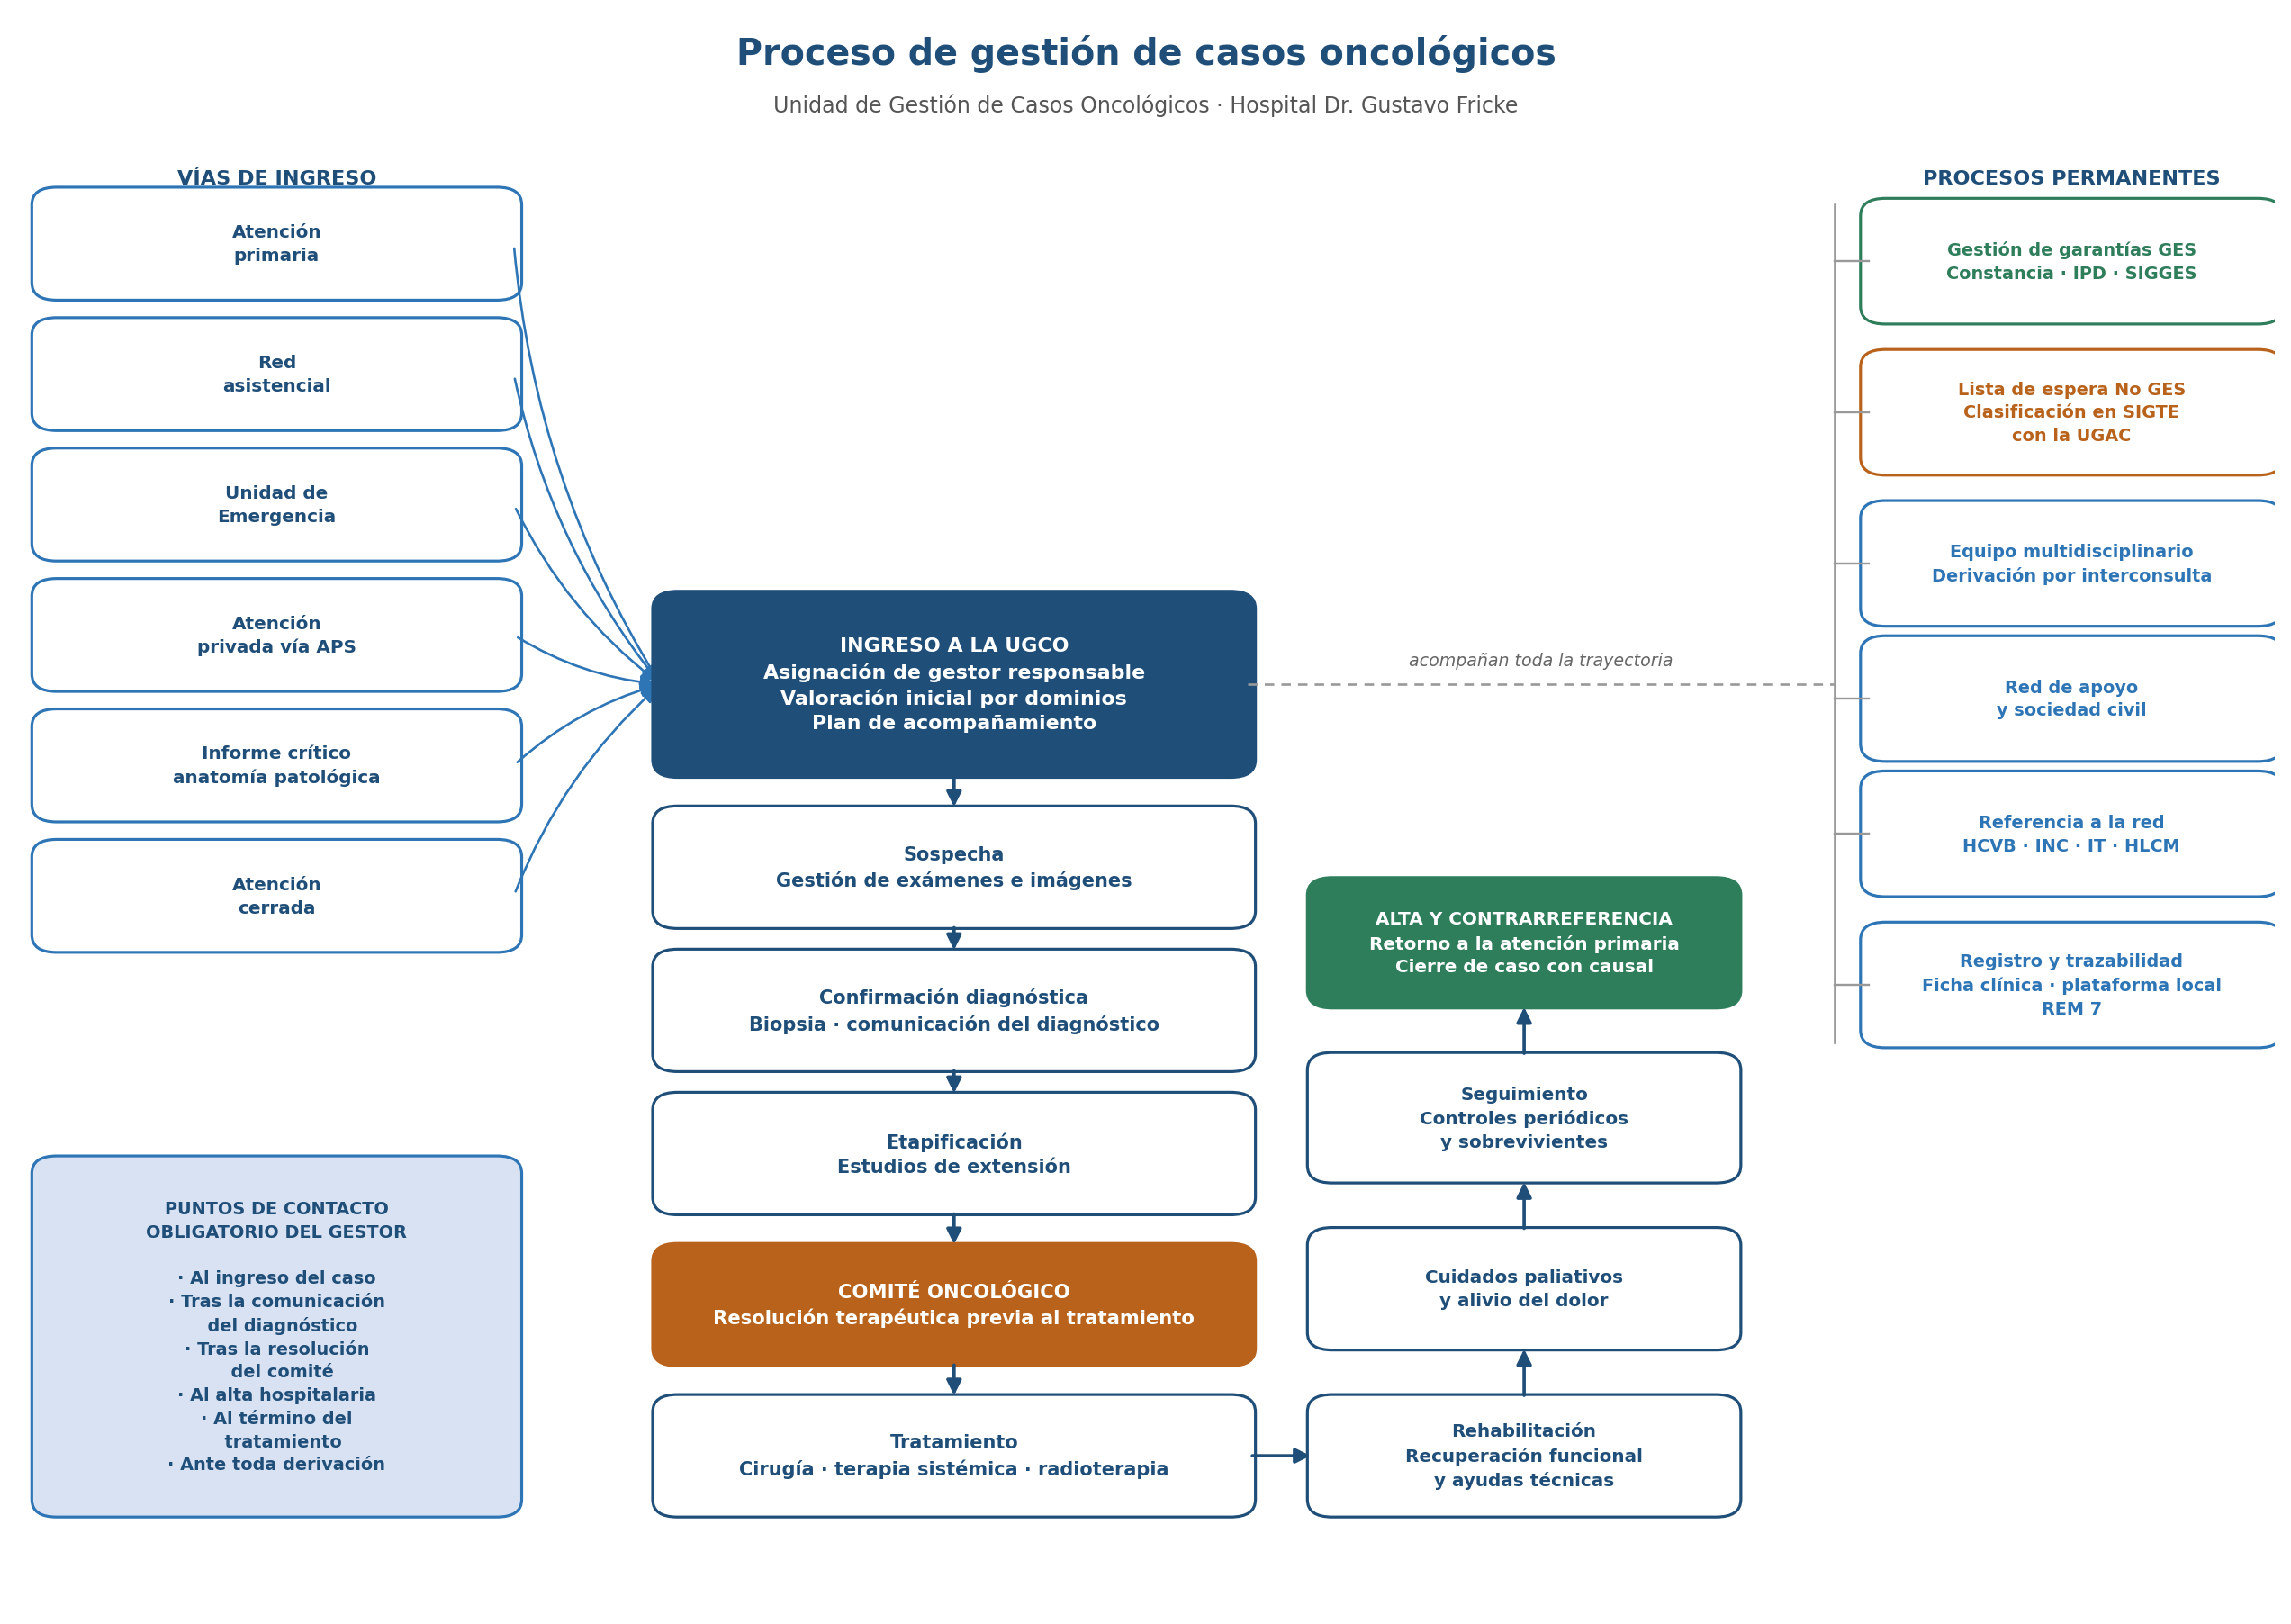

Anexo 6. Reembolso de pasajes por derivación
Documento elaborado a partir del instructivo de la Unidad de Servicio Social del Hospital Dr. Gustavo Fricke. El gestor lo entrega al inicio del tratamiento a toda persona derivada a un centro asistencial fuera de Viña del Mar.

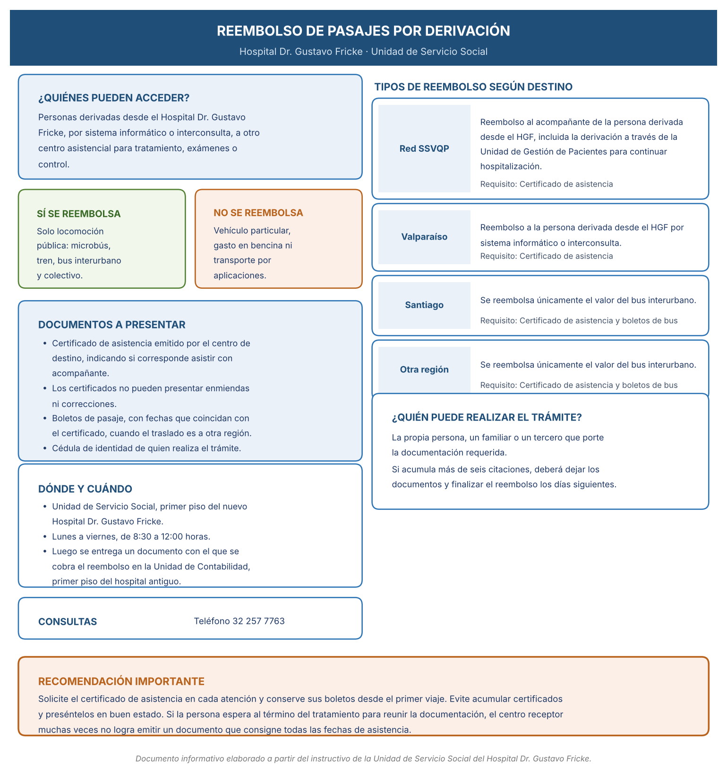

15. BIBLIOGRAFÍA
Referencias según normas APA, séptima edición.
Decreto N° 58 de 2025 [Ministerio de Salud]. Aprueba norma técnica que determina el listado específico de prestaciones para las Garantías Explícitas en Salud. Diario Oficial de la República de Chile.
Decreto Supremo N° 29 de 2025 [Ministerio de Salud]. Aprueba Garantías Explícitas en Salud del Régimen General de Garantías en Salud. Diario Oficial de la República de Chile.
Decreto N° 42 de 2021 [Ministerio de Salud]. Aprueba reglamento de la Ley N° 21.258, Ley Nacional del Cáncer. Diario Oficial de la República de Chile.
Decreto N° 94 [Ministerio de Salud]. Aprueba reglamento sobre asistencia religiosa en recintos hospitalarios. Diario Oficial de la República de Chile.
Decreto Supremo N° 2 de 2020 [Ministerio de Salud]. Aprueba reglamento que regula el derecho a la atención preferente dispuesto en la Ley N° 20.584, modificado por el Decreto N° 50 de 2022. Diario Oficial de la República de Chile.
De Cáceres Zurita, M. L., Ruiz Mata, F., Germà Lluch, J. R. y Busques, C. (2007). Manual para el paciente oncológico y su familia. Instituto Catalán de Oncología.
Hospital Dr. Gustavo Fricke. (2024). Protocolo de acompañamiento espiritual (versión 1). Unidad de Participación Social y Trato Usuario, Servicio de Salud Viña del Mar – Quillota.
Hospital Dr. Gustavo Fricke. (2026). Manual de organización y funcionamiento de la Unidad de Gestión de Casos Oncológicos (versión 2.0). Servicio de Salud Viña del Mar – Quillota.
Ley N° 21.168 de 2019. Crea el derecho de atención preferente y oportuna a adultos mayores y personas con discapacidad en acciones de salud, modificando la Ley N° 20.584. Diario Oficial de la República de Chile.
Hospital Dr. Gustavo Fricke. (s.f.). Instructivo de reembolso de pasajes. Unidad de Servicio Social, Servicio de Salud Viña del Mar – Quillota.
Ley N° 19.638 de 1999. Establece normas sobre la constitución jurídica de las iglesias y organizaciones religiosas. Diario Oficial de la República de Chile.
Ley N° 19.966 de 2004. Establece un régimen general de garantías en salud. Diario Oficial de la República de Chile.
Ley N° 20.584 de 2012. Regula los derechos y deberes que tienen las personas en relación con acciones vinculadas a su atención en salud. Diario Oficial de la República de Chile.
Ley N° 20.850 de 2015. Crea un sistema de protección financiera para diagnósticos y tratamientos de alto costo. Diario Oficial de la República de Chile.
Ley N° 21.380 de 2021. Reconoce a los cuidadores y cuidadoras el derecho a la atención preferente en el ámbito de la salud. Diario Oficial de la República de Chile.
Ley N° 21.258 de 2020. Establece Ley Nacional del Cáncer. Diario Oficial de la República de Chile.
Ley N° 21.375 de 2021. Consagra los cuidados paliativos y los derechos de las personas que padecen enfermedades terminales o graves. Diario Oficial de la República de Chile.
Ley N° 21.805 de 2026. Reconoce el derecho al cuidado y crea el Sistema Nacional de Apoyos y Cuidados. Diario Oficial de la República de Chile.
Ministerio de Salud. (2020). Ordinario B29 N° 3120: Formación de consejos técnicos locales de cáncer y comisión oncológica macrorregional. Subsecretaría de Redes Asistenciales.
Ministerio de Salud. (2021). Ordinario B29 N° 271: Informa lineamientos técnicos para el funcionamiento de comités oncológicos. Subsecretaría de Redes Asistenciales.
Ministerio de Salud. (2022). Ordinario C26 N° 2.446: Protocolo de traslado de usuarios con diagnóstico de osteosarcoma desde el PS GES N° 14 al PS GES N° 73. Subsecretaría de Redes Asistenciales.
Ministerio de Salud. (2022). Plan Nacional de Cáncer 2022-2027.
Ministerio de Salud. (2023). Plan Nacional de Cáncer Infantoadolescente 2023-2028.
Ministerio de Salud. (2024). Modelo de gestión de casos oncológicos. Unidad de Oncología, División de Gestión de la Red Asistencial, Subsecretaría de Redes Asistenciales.
Ministerio de Salud. (2025). Oficio Ord. CP N° 19.489: Informa estrategia que mejora el proceso de identificación de casos oncológicos No GES en SIGTE y solicita listas de espera No GES de quimioterapia y radioterapia. Subsecretaría de Redes Asistenciales.
Ministerio de Salud. (2026). Oficio CP N° 14.036: Informa cambio de mapa de red para la garantía de oportunidad de radioterapia del PS 14, cáncer infantoadolescente. Subsecretaría de Redes Asistenciales.
Ministerio de Salud. (s.f.). Redes de atención GES y No GES. División de Gestión de la Red Asistencial. https://libro-redes-digera.web.app
Servicio de Salud Viña del Mar – Quillota. (s.f.). Guía para la clasificación de pacientes oncológicos en lista de espera quirúrgica No GES. Departamento de Cáncer, Subdirección de Gestión Asistencial.

16. TABLA DE CAMBIOS
Modificación realizada | Responsable | Fecha | Versión
Emisión original del documento | E.U. Alejandra Fernández Ávalos | Septiembre 2024 | 1.0
Reorientación del documento: de compendio de garantías por patología a manual de procedimientos transversales de la Unidad | E.U. Alejandra Fernández Ávalos | Octubre 2026 | 2.0
Incorporación del capítulo de procedimientos con diez procedimientos transversales, aplicables a patologías GES y No GES | E.U. Alejandra Fernández Ávalos | Octubre 2026 | 2.0
Incorporación de las vías de ingreso del caso y del principio rector del modelo | E.U. Alejandra Fernández Ávalos | Octubre 2026 | 2.0
Incorporación de la pauta de valoración inicial por dominios y de los puntos de contacto obligatorio del gestor | E.U. Alejandra Fernández Ávalos | Octubre 2026 | 2.0
Incorporación del cuidador principal como sujeto de acompañamiento, con criterios de derivación | E.U. Alejandra Fernández Ávalos | Octubre 2026 | 2.0
Incorporación de los criterios y vías de derivación al equipo multidisciplinario ampliado | E.U. Alejandra Fernández Ávalos | Octubre 2026 | 2.0
Incorporación del procedimiento de lista de espera quirúrgica oncológica No GES, con la clasificación oncológica en SIGTE y el alcance del rol de la Unidad | E.U. Alejandra Fernández Ávalos | Octubre 2026 | 2.0
Incorporación de las listas de espera No GES de quimioterapia y radioterapia, con sus hitos de medición | E.U. Alejandra Fernández Ávalos | Octubre 2026 | 2.0
Incorporación del capítulo de derechos de la persona con cáncer y de apoyo ante dificultades económicas y sociales | E.U. Alejandra Fernández Ávalos | Octubre 2026 | 2.0
Incorporación de la vinculación con la sociedad civil y las agrupaciones de pacientes | E.U. Alejandra Fernández Ávalos | Octubre 2026 | 2.0
Incorporación de las patologías oncológicas No GES por especialidad | E.U. Alejandra Fernández Ávalos | Octubre 2026 | 2.0
Actualización del mapa de derivaciones con el Instituto Nacional del Cáncer, el Instituto Traumatológico y el Hospital Dr. Luis Calvo Mackenna | E.U. Alejandra Fernández Ávalos | Octubre 2026 | 2.0
Eliminación de la transcripción de las garantías por patología y reemplazo por enlace a los instructivos vigentes | E.U. Alejandra Fernández Ávalos | Octubre 2026 | 2.0
Actualización del listado y la numeración de los problemas de salud oncológicos y asociados conforme al Decreto Supremo N° 29 de 2025 | E.U. Alejandra Fernández Ávalos | Octubre 2026 | 2.0
Armonización de misión, visión, definiciones y trayectoria oncológica con el Manual de Organización y Funcionamiento v2.0 | E.U. Alejandra Fernández Ávalos | Octubre 2026 | 2.0
Incorporación de las dimensiones del acompañamiento integral y de la pauta de valoración por dominios como instrumento de registro | E.U. Alejandra Fernández Ávalos | Octubre 2026 | 2.0
Actualización del mapa de red de radioterapia infantoadolescente y del traslado coordinado de osteosarcoma entre el PS 14 y el PS 73 | E.U. Alejandra Fernández Ávalos | Octubre 2026 | 2.0
Incorporación del capítulo de indicadores de gestión de la Unidad, acotado a tres indicadores trazadores | E.U. Alejandra Fernández Ávalos | Octubre 2026 | 2.0
Incorporación del mapa de procesos de la gestión de casos oncológicos como Anexo 5 | E.U. Alejandra Fernández Ávalos | Octubre 2026 | 2.0
Eliminación de la referencia al Consejo Técnico Local | E.U. Alejandra Fernández Ávalos | Octubre 2026 | 2.0
Actualización de la sigla del Servicio de Salud a SSVQP y armonización de la misión con el Manual de Organización y Funcionamiento v2.0 | E.U. Alejandra Fernández Ávalos | Octubre 2026 | 2.0
Incorporación del acompañamiento espiritual religioso, no religioso y de pueblos originarios, y de la vía de vinculación a través de la Unidad de Participación Social y Trato Usuario | E.U. Alejandra Fernández Ávalos | Octubre 2026 | 2.0
Reestructuración del procedimiento 7.9, que incorpora la dimensión espiritual, las necesidades sociales y económicas, las agrupaciones de pacientes y el registro de la vinculación | E.U. Alejandra Fernández Ávalos | Octubre 2026 | 2.0
Ampliación del capítulo de derechos, con garantías GES, derechos de la Ley N° 20.584, cuidados paliativos, alto costo, Ley Nacional del Cáncer, deberes y vías de reclamo | E.U. Alejandra Fernández Ávalos | Octubre 2026 | 2.0
Incorporación de los derechos de la persona cuidadora conforme a las leyes N° 21.168, N° 21.380 y N° 21.805 | E.U. Alejandra Fernández Ávalos | Octubre 2026 | 2.0
Incorporación del beneficio de reembolso de pasajes por derivación y de su instructivo como Anexo 6 | E.U. Alejandra Fernández Ávalos | Octubre 2026 | 2.0
Toda copia en papel es un documento no controlado, a excepción del original. Por favor asegúrese de que esta es la versión vigente del documento.

